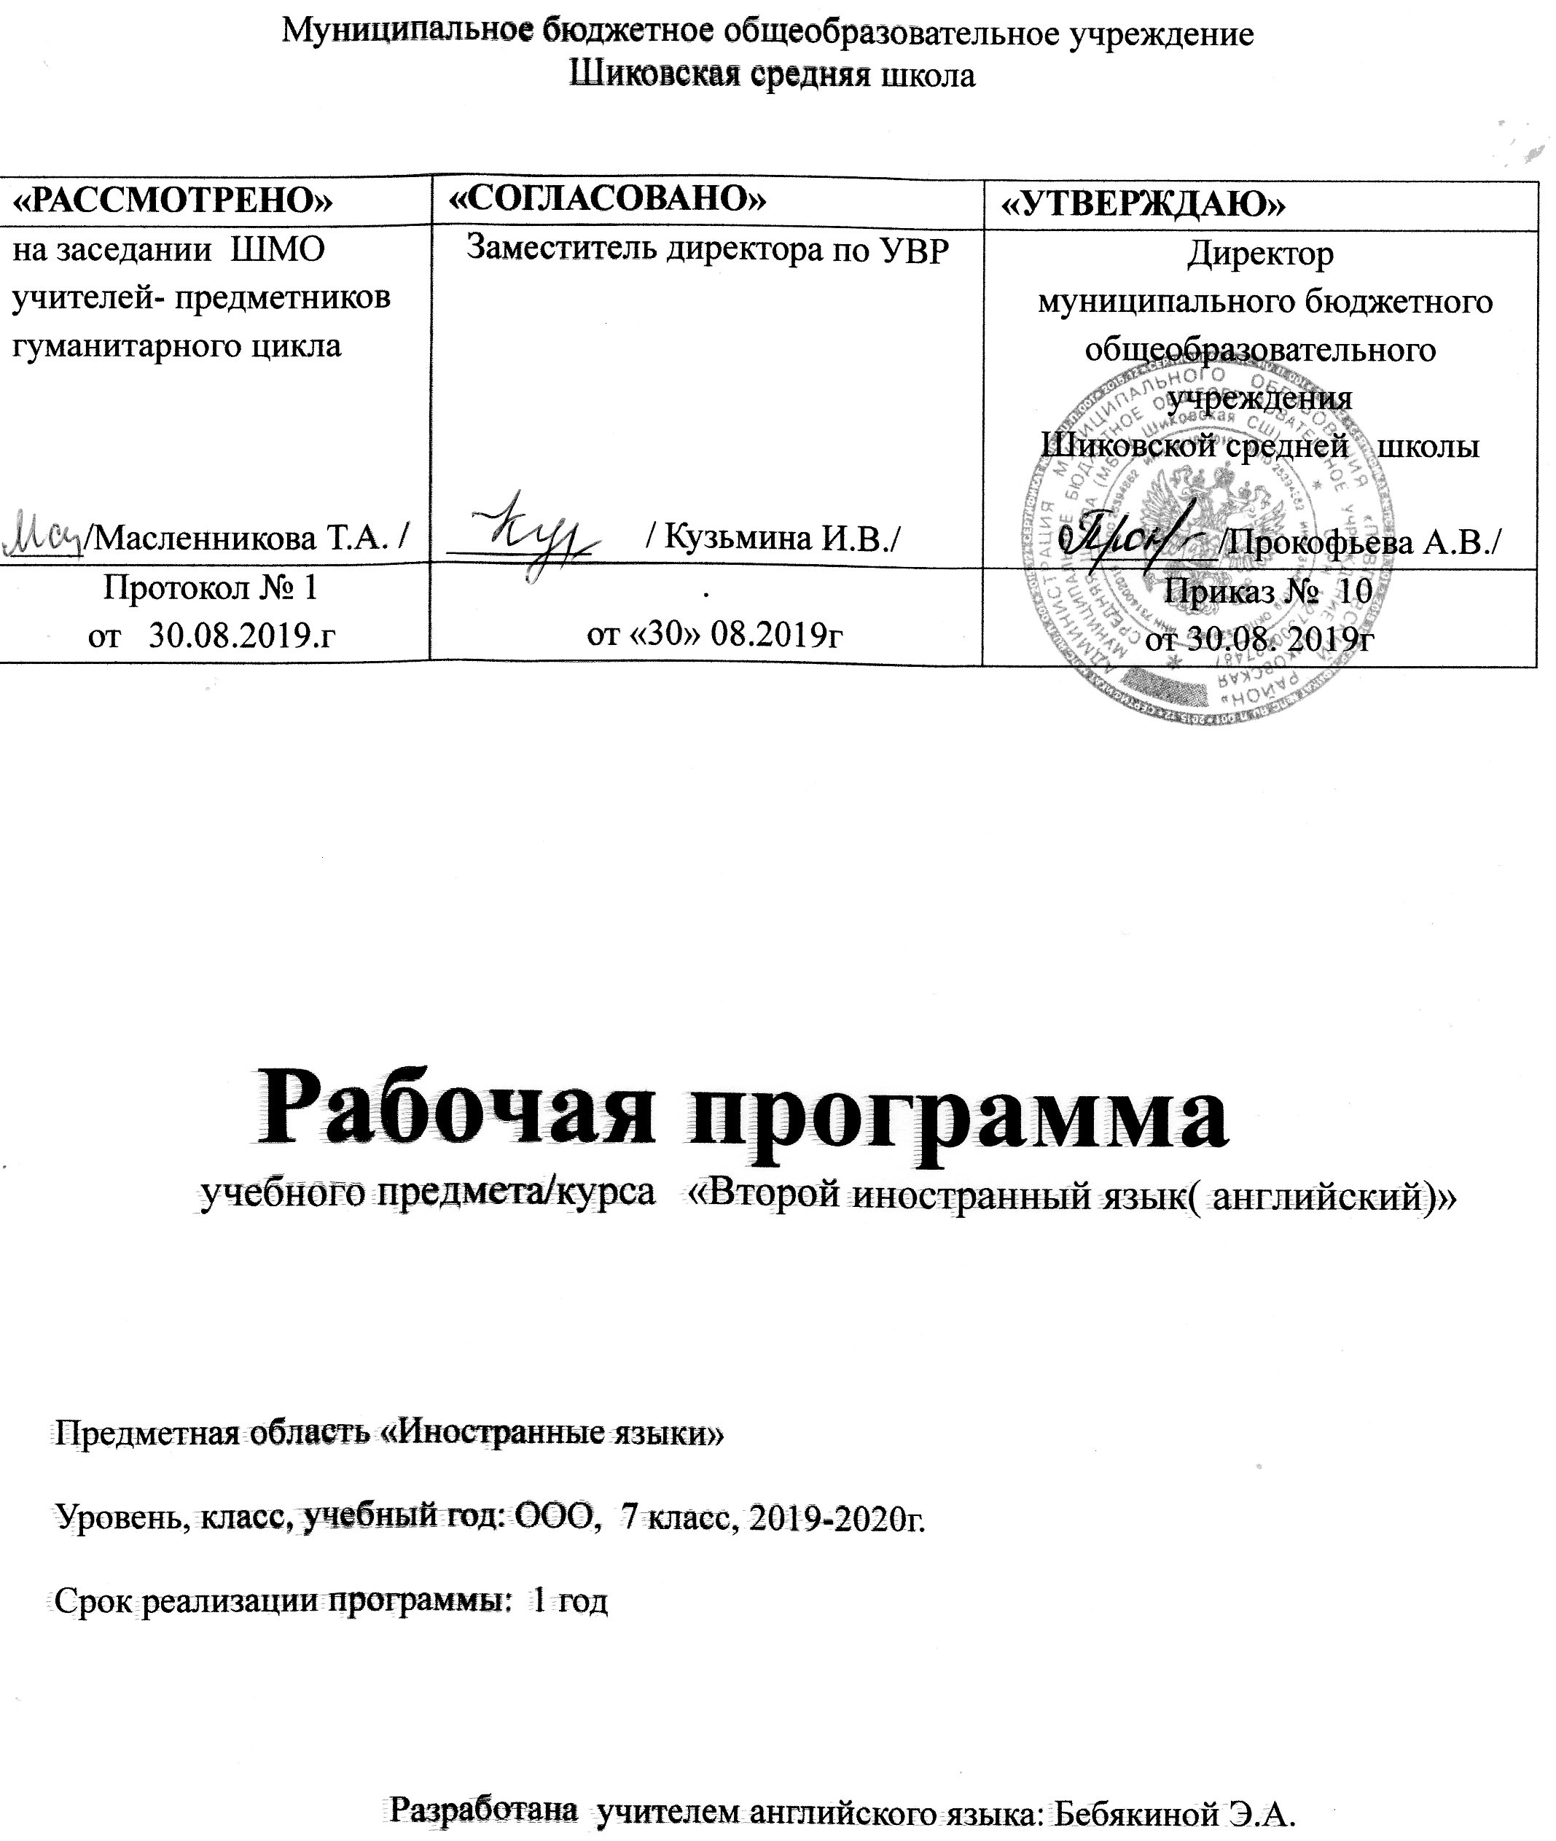

Ι. Планируемые результаты освоения учебного предмета «Второй иностранный язык (английский)» в 7 классе в соответствии с ФГОС основного общего образования

Личностные, метапредметные и предметные результаты освоения учебного предмета «Второй иностранный язык: английский» в соответствии с ФГОС основного общего образования
Личностными результатами изучения предмета «Второй иностранный язык: английский» являются следующие качества:
    - осознанное, уважительное и доброжелательное отношение к истории, культуре, религии, традициям, языкам, ценностям народов России и народов мира.
    - готовность и способность обучающихся к саморазвитию и самообразованию на основе мотивации к обучению и познанию;
    - сформированность ответственного отношения к учению;
    - сформированность целостного мировоззрения, соответствующего современному уровню развития науки и общественной практики, учитывающего социальное, культурное, языковое, духовное многообразие современного мира.
    - Осознанное, уважительное и доброжелательное отношение к другому человеку, его мнению, мировоззрению, культуре, языку, вере, гражданской позиции;

Метапредметные результаты изучения курса «Второй иностранный язык: английский» включают освоенные обучающимися межпредметные понятия и универсальные учебные действия (регулятивные, познавательные, коммуникативные).
Межпредметные понятия.
Условием формирования межпредметных понятий, таких, как система, факт, закономерность, феномен, анализ, синтез является овладение обучающимися основами читательской компетенции, приобретение навыков работы с информацией, участие в проектной деятельности.
Универсальные учебные действия
Регулятивные УУД:

- Умение самостоятельно определять цели обучения, ставить и формулировать новые задачи в учебе и познавательной деятельности, развивать мотивы и интересы своей познавательной деятельности.
Обучающийся сможет:
- анализировать существующие и планировать будущие образовательные результаты;
- ставить цель деятельности на основе определенной проблемы и существующих возможностей;
- формулировать учебные задачи как шаги достижения поставленной цели деятельности.
- Умение самостоятельно планировать пути достижения целей, в том числе альтернативные, осознанно выбирать наиболее эффективные способы решения учебных и познавательных задач. Обучающийся сможет:
- определять необходимые действие(я) в соответствии с учебной и познавательной задачей и составлять алгоритм их выполнения;
- обосновывать и осуществлять выбор наиболее эффективных способов решения учебных и познавательных задач;
- планировать и корректировать свою индивидуальную образовательную траекторию.
- Умение соотносить свои действия с планируемыми результатами, осуществлять контроль своей деятельности в процессе достижения результата, определять способы действий в рамках предложенных условий и требований, корректировать свои действия в соответствии с изменяющейся ситуацией. Обучающийся сможет:
- оценивать свою деятельность, аргументируя причины достижения или отсутствия планируемого результата;
- Владение основами самоконтроля, самооценки, принятия решений и осуществления осознанного выбора в учебной и познавательной. Обучающийся сможет:
- наблюдать и анализировать собственную учебную и познавательную деятельность и деятельность других обучающихся в процессе взаимопроверки;
Познавательные УУД
- Умение определять понятия, создавать обобщения, устанавливать аналогии, классифицировать, самостоятельно выбирать основания и критерии для классификации, устанавливать причинно-следственные связи, строить логическое рассуждение, умозаключение (индуктивное, дедуктивное, по аналогии) и делать выводы. Обучающийся сможет:
- излагать полученную информацию, интерпретируя ее в контексте решаемой задачи.
- Смысловое чтение. Обучающийся сможет:
- находить в тексте требуемую информацию (в соответствии с целями своей деятельности);
- ориентироваться в содержании текста, понимать целостный смысл текста, структурировать текст;
- устанавливать взаимосвязь описанных в тексте событий, явлений, процессов;
- резюмировать главную идею текста;
- Формирование и развитие экологического мышления, умение применять его в познавательной, коммуникативной, социальной практике и профессиональной ориентации. Обучающийся сможет:
- определять свое отношение к природной среде;
- выражать свое отношение к природе через рисунки, сочинения, модели, проектные работы.
8. Развитие мотивации к овладению культурой активного использования словарей и других поисковых систем. Обучающийся сможет:
- определять необходимые ключевые поисковые слова и запросы;
- осуществлять взаимодействие с электронными поисковыми системами, словарями;
- формировать множественную выборку из поисковых источников для объективизации результатов поиска;
- соотносить полученные результаты поиска со своей деятельностью.

Коммуникативные УУД

- Умение организовывать учебное сотрудничество и совместную деятельность с учителем и сверстниками; работать индивидуально и в группе: находить общее решение и разрешать конфликты на основе согласования позиций и учета интересов. Обучающийся сможет:

- играть определенную роль в совместной деятельности;
- строить позитивные отношения в процессе учебной и познавательной деятельности;
- организовывать учебное взаимодействие в группе (определять общие цели, распределять роли, договариваться друг с другом и т. д.).
- Умение осознанно использовать речевые средства в соответствии с задачей коммуникации для выражения своих чувств, мыслей и потребностей для планирования и регуляции своей деятельности; владение устной и письменной речью, монологической контекстной речью. Обучающийся сможет:
- определять задачу коммуникации и в соответствии с ней отбирать речевые средства;
- отбирать и использовать речевые средства в процессе коммуникации с другими людьми (диалог в паре, в малой группе и т. д.);
- использовать невербальные средства или наглядные материалы, подготовленные/отобранные под руководством учителя;
- делать оценочный вывод о достижении цели коммуникации непосредственно после завершения коммуникативного контакта и обосновывать его.
- Формирование и развитие компетентности в области использования информационно-коммуникационных технологий (далее – ИКТ). Обучающийся сможет:
- целенаправленно искать и использовать информационные ресурсы, необходимые для решения учебных и практических задач с помощью средств ИКТ;
- использовать компьютерные технологии (включая выбор адекватных задаче инструментальных программно-аппаратных средств и сервисов) для решения информационных и коммуникационных учебных задач, в том числе: написание писем, сочинений, создание презентаций и др.

Предметные результаты обучения по предмету « Второй иностранный язык (английский)» в 7 классе включают:

Коммуникативные умения
Говорение. Диалогическая речь
Выпускник научится:
- вести диалог (диалог этикетного характер, диалог-расспрос, диалог побуждение к действию) в стандартных ситуациях неофициального общения в рамках освоенной тематики, соблюдая нормы речевого этикета, принятые в стране изучаемого языка.
Выпускник получит возможность научиться:
- вести диалог-обмен мнениями;
- брать и давать интервью;

Говорение. Монологическая речь
Выпускник научится:
- строить связное монологическое высказывание с опорой на зрительную наглядность и/или вербальные опоры (ключевые слова, план, вопросы) в рамках освоенной тематики;
- описывать события с опорой на зрительную наглядность и/или вербальную опору (ключевые слова, план, вопросы);

Выпускник получит возможность научиться:
- делать сообщение на заданную тему на основе прочитанного;

Аудирование
Выпускник научится:
- воспринимать на слух и понимать основное содержание несложных аутентичных текстов, содержащих некоторое количество неизученных языковых явлений;
- воспринимать на слух и понимать нужную/интересующую/запрашиваемую информацию в аутентичных текстах, содержащих как изученные языковые явления, так и некоторое количество неизученных языковых явлений.
Выпускник получит возможность научиться:
- выделять основную тему в воспринимаемом на слух тексте;

Чтение
Выпускник научится:
- читать и понимать основное содержание несложных аутентичных текстов, содержащие отдельные неизученные языковые явления;
- читать и находить в несложных аутентичных текстах, содержащих отдельные неизученные языковые явления, нужную/интересующую/запрашиваемую информацию, представленную в явном и в неявном виде;
- читать и полностью понимать несложные аутентичные тексты, построенные на изученном языковом материале;
- выразительно читать вслух небольшие построенные на изученном языковом материале аутентичные тексты, демонстрируя понимание прочитанного.
Выпускник получит возможность научиться:
- устанавливать причинно-следственную взаимосвязь фактов и событий, изложенных в несложном аутентичном тексте;
Письменная речь
Выпускник научится:
- заполнять анкеты и формуляры, сообщая о себе основные сведения (имя, фамилия, пол, возраст, гражданство, национальность, адрес и т. д.);
- писать короткие поздравления с днем рождения и другими праздниками, с употреблением формул речевого этикета, принятых в стране изучаемого языка, выражать пожелания (объемом 30–40 слов, включая адрес);
Выпускник получит возможность научиться:
- делать краткие выписки из текста с целью их использования в собственных устных высказываниях;
Языковые навыки и средства оперирования ими
Орфография и пунктуация
Выпускник научится:
- правильно писать изученные слова;
- правильно ставить знаки препинания в конце предложения: точку в конце повествовательного предложения, вопросительный знак в конце вопросительного предложения, восклицательный знак в конце восклицательного предложения;
- расставлять в личном письме знаки препинания, диктуемые его форматом, в соответствии с нормами, принятыми в стране изучаемого языка.
Выпускник получит возможность научиться:
- сравнивать и анализировать буквосочетания английского языка и их транскрипцию.
Фонетическая сторона речи
Выпускник научится:
- различать на слух и адекватно, без фонематических ошибок, ведущих к сбою коммуникации, произносить слова изучаемого иностранного языка;
- соблюдать правильное ударение в изученных словах;

Выпускник получит возможность научиться:
- выражать модальные значения, чувства и эмоции с помощью интонации;

Лексическая сторона речи
Выпускник научится:
- узнавать в письменном и звучащем тексте изученные лексические единицы (слова, словосочетания, реплики-клише речевого этикета), в том числе многозначные в пределах тематики основной школы;
- употреблять в устной и письменной речи в их основном значении изученные лексические единицы (слова, словосочетания, реплики-клише речевого этикета), в том числе многозначные, в пределах тематики основной школы в соответствии с решаемой коммуникативной задачей;
- соблюдать существующие в английском языке нормы лексической сочетаемости;
- распознавать и образовывать родственные слова с использованием словосложения и конверсии в пределах тематики основной школы в соответствии с решаемой коммуникативной задачей;
- распознавать и образовывать родственные слова с использованием аффиксации в пределах тематики основной школы в соответствии с решаемой коммуникативной задачей:
- глаголы при помощи аффиксов dis-,
- имена существительные при помощи суффиксов -or/-er, -ist ,
- имена прилагательные при помощи аффиксов inter-; -y, -ly, -ful ,
- наречия при помощи суффикса -ly;
- имена существительные, имена прилагательные, наречия при помощи отрицательных префиксов un-;
- числительные при помощи суффиксов -teen, -ty; -th.
Выпускник получит возможность научиться:
- распознавать и употреблять в речи в нескольких значениях многозначные слова, изученные в пределах тематики основной школы;
- распознавать и употреблять в речи наиболее распространенные фразовые глаголы;
- распознавать принадлежность слов к частям речи по аффиксам;
Грамматическая сторона речи
Выпускник научится:
- оперировать в процессе устного и письменного общения основными синтаксическими конструкциями и морфологическими формами в соответствии с коммуникативной задачей в коммуникативно-значимом контексте:
- распознавать и употреблять в речи различные коммуникативные типы предложений: повествовательные (в утвердительной и отрицательной форме) вопросительные (общий, специальный, альтернативный и разделительный вопросы), побудительные (в утвердительной и отрицательной форме) и восклицательные;
- распознавать и употреблять в речи распространенные и нераспространенные простые предложения, в том числе с несколькими обстоятельствами, следующими в определенном порядке;
- распознавать и употреблять в речи предложения с начальным It;
- распознавать и употреблять в речи предложения с начальным There + to be;
- распознавать и употреблять в речи сложносочиненные предложения с сочинительными союзами and, but, or;
- распознавать и употреблять в речи имена существительные в единственном числе и во множественном числе, образованные по правилу, и исключения;
- распознавать и употреблять в речи существительные с определенным/неопределенным/нулевым артиклем;
- распознавать и употреблять в речи имена прилагательные в положительной, сравнительной и превосходной степенях, образованные по правилу, и исключения;
- распознавать и употреблять в речи количественные и порядковые числительные;
- распознавать и употреблять в речи глаголы в наиболее употребительных временных формах действительного залога: Present Simple, Future Simple;
- распознавать и употреблять в речи предлоги места, времени, направления;
Выпускник получит возможность научиться:
- распознавать сложноподчиненные предложения с придаточными: времени с союзом since; цели с союзом so that; условия с союзом unless; определительными с союзами who, which, that;
- распознавать и употреблять в речи предложения с конструкцией I wish;
- распознавать и употреблять в речи конструкции с глаголами на -ing: to love/hate doing something;
- распознавать и употреблять в речи конструкции It takes me …to do something;
Социокультурные знания и умения
Выпускник научится:
- употреблять в устной и письменной речи в ситуациях формального и неформального общения основные нормы речевого этикета, принятые в странах изучаемого языка;
- представлять родную страну и культуру на английском языке;
Выпускник получит возможность научиться:
- использовать социокультурные реалии при создании устных и письменных высказываний;
Компенсаторные умения
Выпускник научится:
- выходить из положения при дефиците языковых средств: использовать переспрос при говорении.
Выпускник получит возможность научиться:
- использовать перифраз, синонимические и антонимические средства при говорении;
- пользоваться языковой и контекстуальной догадкой при аудировании и чтении.

ΙΙ. Содержание учебного предмета «Второй иностранный язык (английский)» в 7 классе представлено в виде следующих содержательных разделов:

Раздел 1. Путешествуя в России и за границей.
Посещение разных стран и городов. Систематизация знаний по теме «Прошедшее время». Развитие навыков употребления модальных глаголов. Отдых летом.Причины путешествий. Развитие навыков использования артиклей с географическими названиями.
Раздел 2. Посещая Великобританию.
Достопримечательности Лондона. Введение конструкций для сравнения существительных.
Развитие навыков употребления сравнительных степеней прилагательных. Поездка за границу. Развитие навыков аудирования Озёрный край. Актуализация знаний по теме «Наречия количества».

Раздел 3. Биография.
Как найти дорогу. Употребление порядковых числительных. Биография Гарри Баркера. Абсолютная форма местоимений. Построение придаточные предложений.
Раздел 4. Традиции, праздники, фестивали.
Прошедшее длительное время. Фестивали Великобритании. Разница между простым прошедшим и прошедшим длительным временами. Развитие навыков употребления предлогов при обстоятельствах времени. Символы праздников. Разница между простым прошедшим и прошедшим длительным временами. Новый год и Рождество.

Раздел 5. Этот прекрасный мир.

Погода. Климат в разных частях Европы. Условные придаточные. Беседа о теме «Окружающий нас мир».

Раздел 6. Как мы выглядим.

Части тела Модальные глаголы. Черты характера. Предметы одежды.

Раздел 7. В школу, из школы.

Школьные принадлежности. Исчисляемы и неисчисляемые существительные. Глаголы говорения. Школьные предметы.

Повторение.
Повторение курса 7 класса.

ΙΙΙ.Тематическое планирование уроков по предмету «Второй иностранный язык
( английский)» в 7 классе

№п/п |  | Наименование раздела программы, темы урока | Колич. часов
 |  | Раздел 1. Путешествуя в России и за границей, 5ч
1 |  | Посещение разных стран и городов. Достопримечательности посещаемых мест. | 1
2 |  | Систематизация знаний по теме «Прошедшее время». | 1
3 |  | Развитие навыков употребления модальных глаголов. | 1
4 |  | Отдых летом. | 1
5 |  | Причины путешествий. Развитие навыков использования артиклей с географическими названиями. | 1
 |  | Раздел 2. Посещая Великобританию, 5ч
6 |  | Достопримечательности Лондона. | 1
7 |  | Введение конструкций для сравнения существительных. | 1
8 |  | Развитие навыков употребления сравнительных степеней прилагательных. | 1
9 |  | Поездка за границу. Развитие навыков аудирования | 1
10 |  | Озёрный край. Актуализация знаний по теме «Наречия количества». | 1
 |  | Раздел 3. Биография, 6ч
11 |  | Как найти дорогу. Употребление порядковых числительных. | 1
12 |  | Абсолютная форма местоимений. | 1
13 |  | Известные люди.
14 |  | Биография Гарри Баркера. | 1
15 |  | Абсолютная форма местоимений. | 1
16 |  | Построение придаточные предложений.. | 1
 |  | Раздел 4. Традиции, праздники, фестивали, 7ч
17 |  | Прошедшее длительное время. | 1
18 |  | Разница между простым прошедшим и прошедшим длительным временами. | 1
19 |  | Развитие навыков употребления предлогов при обстоятельствах времени. | 1
20 |  | Фестивали Великобритании. | 1
21 |  | Символы праздников. Разница между простым прошедшим и прошедшим длительным временами. | 1
22 |  | Новый год и Рождество. | 1
23 |  | Развитие навыков употребления предлогов при обстоятельствах времени. | 1
 |  | Раздел 5. Этот прекрасный мир, 6ч
24 |  | День рождения королевы. Развитие навыков поискового чтения. | 1
 | 25 | Погода. |  | 1
 | 26 | Климат в разных частях Европы. |  | 1
 | 27 | Условные придаточные предложения. |  | 1
 | 28 | Твоё любимое время года. |  | 1
 | 29 | Беседа о теме «Окружающий нас мир». |  | 1
 |  | Раздел 6. Как мы выглядим, 3ч
30 |  | Части тела |  | 1
31 |  | Модальные глаголы. |  | 1
32 |  | Черты характера. Предметы одежды. |  | 1
 |  | Раздел 7. В школу, из школы, 1ч
33 |  | Школьные принадлежности. Школьные предметы. Исчисляемы и неисчисляемые существительные. |  | 1
 |  | Повторение, 1ч
34 |  | Повторение курса 7 класса. |  | 1
ИТОГО: 34 часа

